Instituto Tecnológico Colonia CTC

Analista Programador – Taller de Desarrollo Front End

Obligatorio 1

Nahuel Pages

Juan Daniel Kechichian – Julián Cuello

2026

DECLARACIÓN DE AUTORÍA

Nosotros, Juan Daniel Kechichián y Julián Cuello, declaramos que el trabajo que se presenta es de nuestra propia mano.
La obra fue producida mientras cursaba el taller de desarrollo Front-End con el docente Nahuel Pages;
Hemos tenido en cuenta las clases dictadas por el docente Nahuel Pages, quién además proporcionó el material.
Cuando la obra se basa en trabajo realizado conjuntamente con otros, he explicado claramente que fue construido por otros, y qué fue contribuido por nosotros;
Ninguna parte de este trabajo ha sido publicada previamente a su entrega, excepto donde se han realizado las aclaraciones correspondientes.

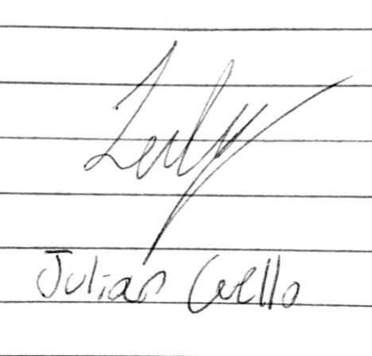
Aclaración: __________________________________

Firma: _________________________________

Aclaración: __________________________________

PROYECTO:

En este proyecto hicimos una página web llamada Rutas del Sabor usando React. La idea de la aplicación es que los usuarios puedan ver y compartir lugares para comer, como restaurantes, cafeterías, etc. etc. y también subir platos que recomienden.
La página se conecta a una API para obtener y guardar la información. También hicimos funciones como registro e inicio de sesión, listado de locales y platos, y buscar con filtros para encontrar lugares según lo que el usuario prefiera o le sirva más.
Además, los usuarios pueden ver la información de cada local, agregar nuevos locales o platos, y dejar reviews con comentarios y puntuarlos.

MANUAL DE USUARIO:
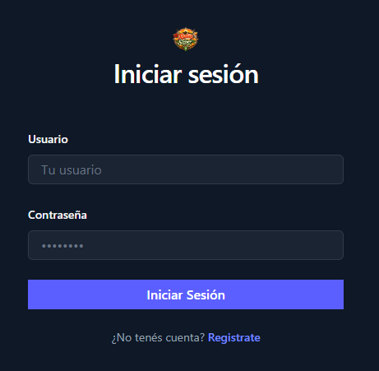
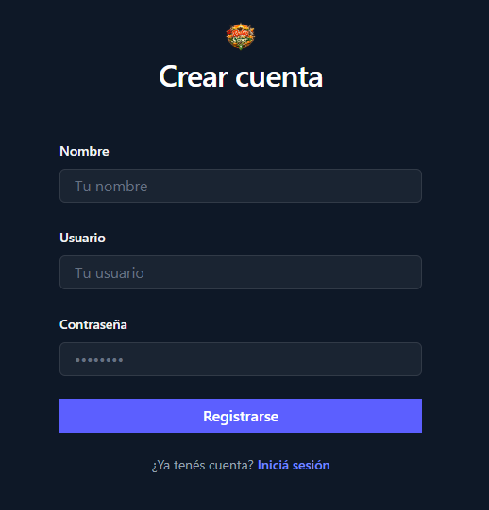
Luego de ya tener una cuenta creada, se puede loguear.
Vamos a usar los siguientes datos para completar los espacios:
Usuario: messi2025
Contraseña: messi20
Para iniciar sesión, presionar el botón de Iniciar Sesión.
Si no se tiene una cuenta creada, se necesita crear una.
Vamos a usar los siguientes datos para completar los espacios:
Nombre: Lionel Messi
Usuario: messi2025
Contraseña: messi20
Para registrarse, presionar el botón de Registrarse

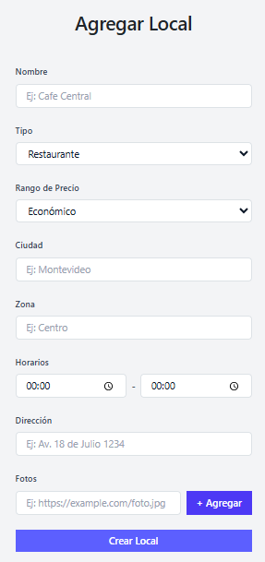
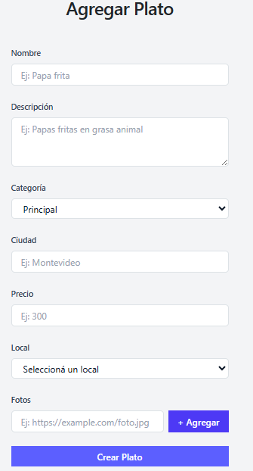
Al terminar de completar los campos, presionar el Botón: Crear Plato/Crear Local, para crear el Plato/Local.
(Luego de presionarlo, será redirigido a la página principal
Para agregar un Local, tiene que completar los campos. Los campos obligatorios son: Nombre, Ciudad, Zona y Dirección. (El resto son opcionales).
Para agregar un Plato, tiene que completar los campos. Los campos obligatorios son: Nombre, Ciudad, Precio y Local. (El resto son opcionales).
Aquí tenemos la NavBar.
(Al presionar el Icono, volvemos a la página principal)
Al presionar este botón, vamos a la página para agregar un Plato.
Al presionar este botón, vamos a la página para agregar un Local.
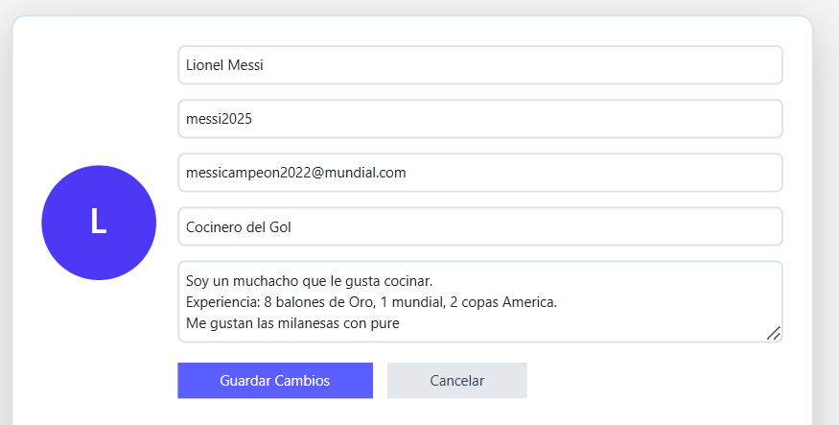
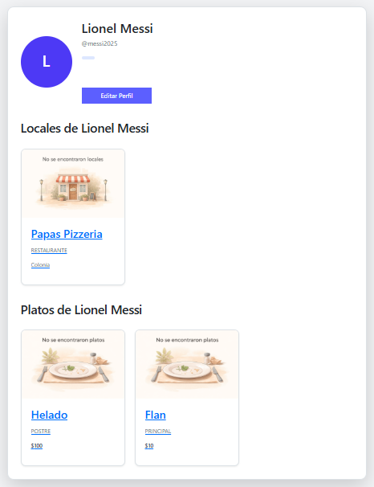
Agregamos los datos que faltan (Opcional).
Y Guardamos los Cambios presionando el Botón: Guardar Cambios
Aquí aparecen los platos y Locales creados por el Usuario. (Los que aparecen fueron creados para verlos en el Manual de Usuario
Este Botón sirve para editar la información del Usuario.
Aquí encontraremos la información del Usuario
Al presionar este botón, vamos a la página del Perfil del Usuario.

Al hacer clic en este local, nos llevará a una página en donde están los detalles del local y las reseñas.
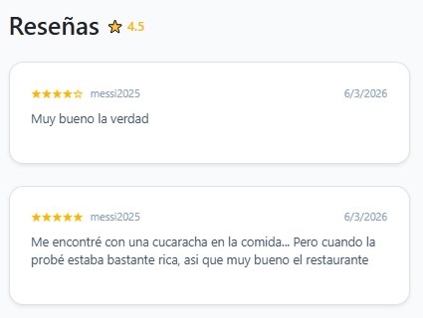
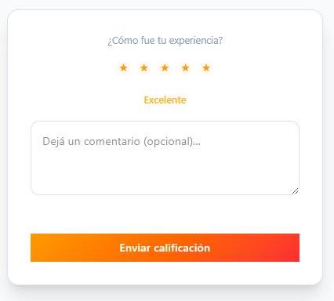
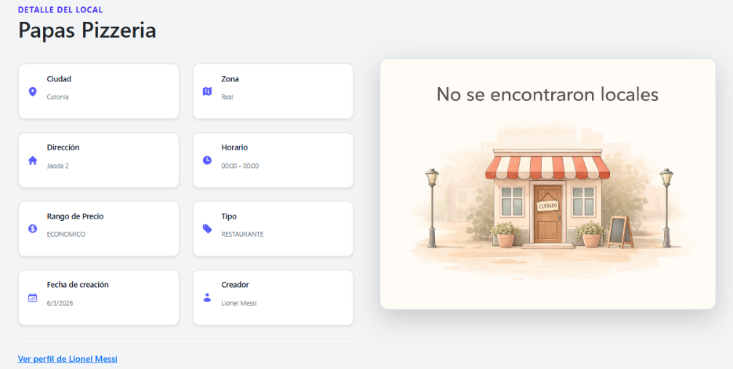
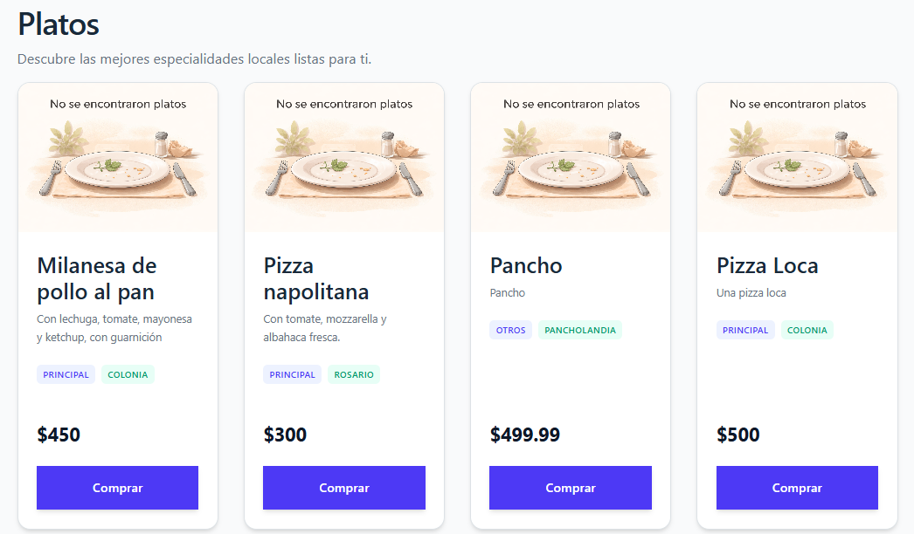
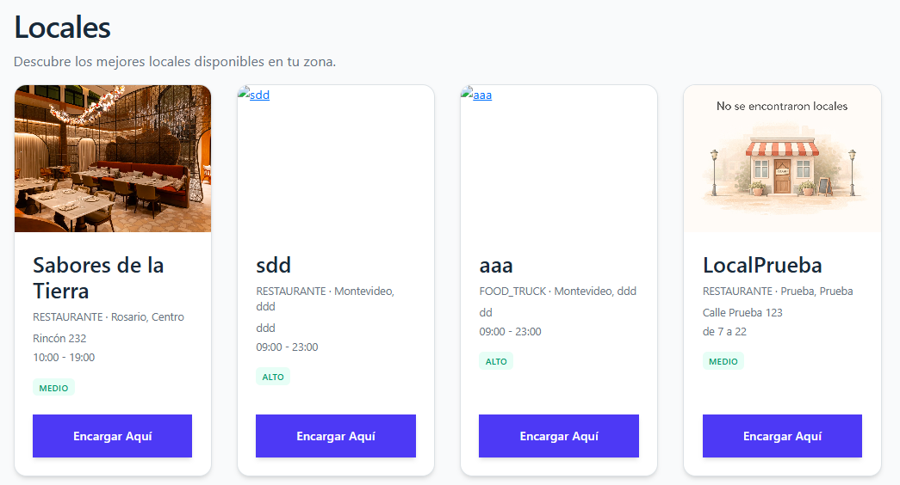
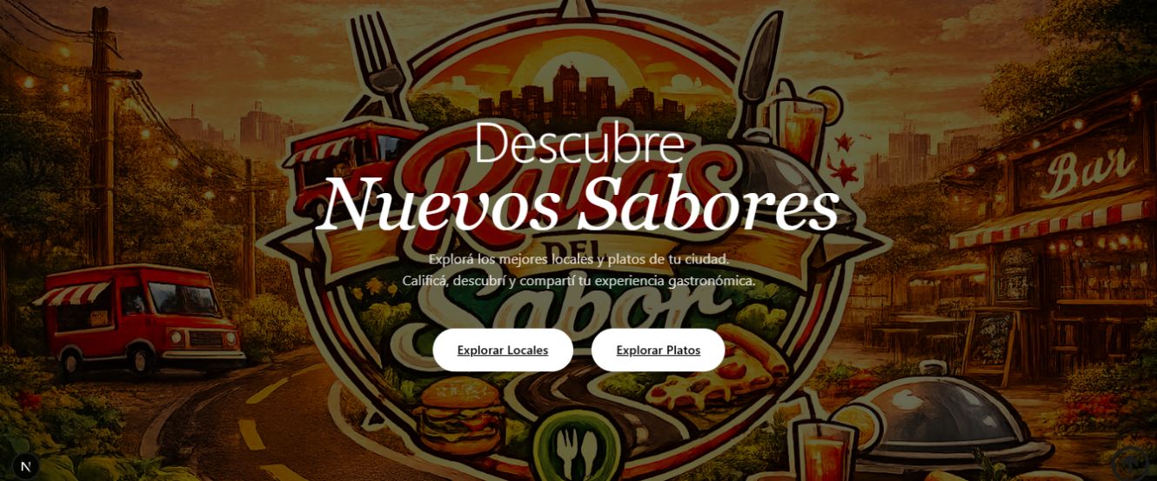
Para dejar una reseña lo hay que seleccionar la cantidad de estrellas que se quieren dar, y opcionalmente, un comentario.
Al finalizar, Presionar el botón: Enviar Calificación para cargar la reseña.
Volviendo a la página principal, nos encontramos con dos botones. Explorar Locales y Explorar Platos.
Al presionar cada botón, bajará en la pantalla hasta donde están los platos, o los locales, según cada botón.
Estos botones sirven para encargar o comprar, sin embargo, ya que no se pedía esto en la consigna, no le dimos funcionabilidad.
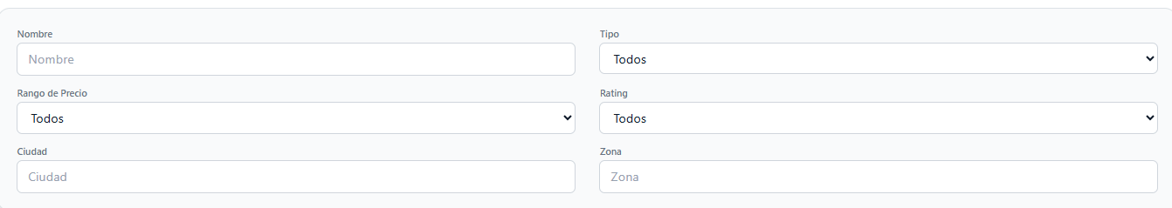
Estos son los filtros para la búsqueda.
Se pueden seleccionar diferentes filtros según lo que el Usuario este buscando.

